Họ Và Tên: Mai Nguyễn Trường Duy
Lớp: 11_DH_TMDT
MSSV: 1150070006
Link YT: https://www.youtube.com/@TruongDuy-fb9jw
LAB_4: KHẢO SÁT VÀ ĐÁNH GIÁ BỀ MẶT MẠNG BẰNG NMAP
Xác định địa chỉ IP của Kali Linux
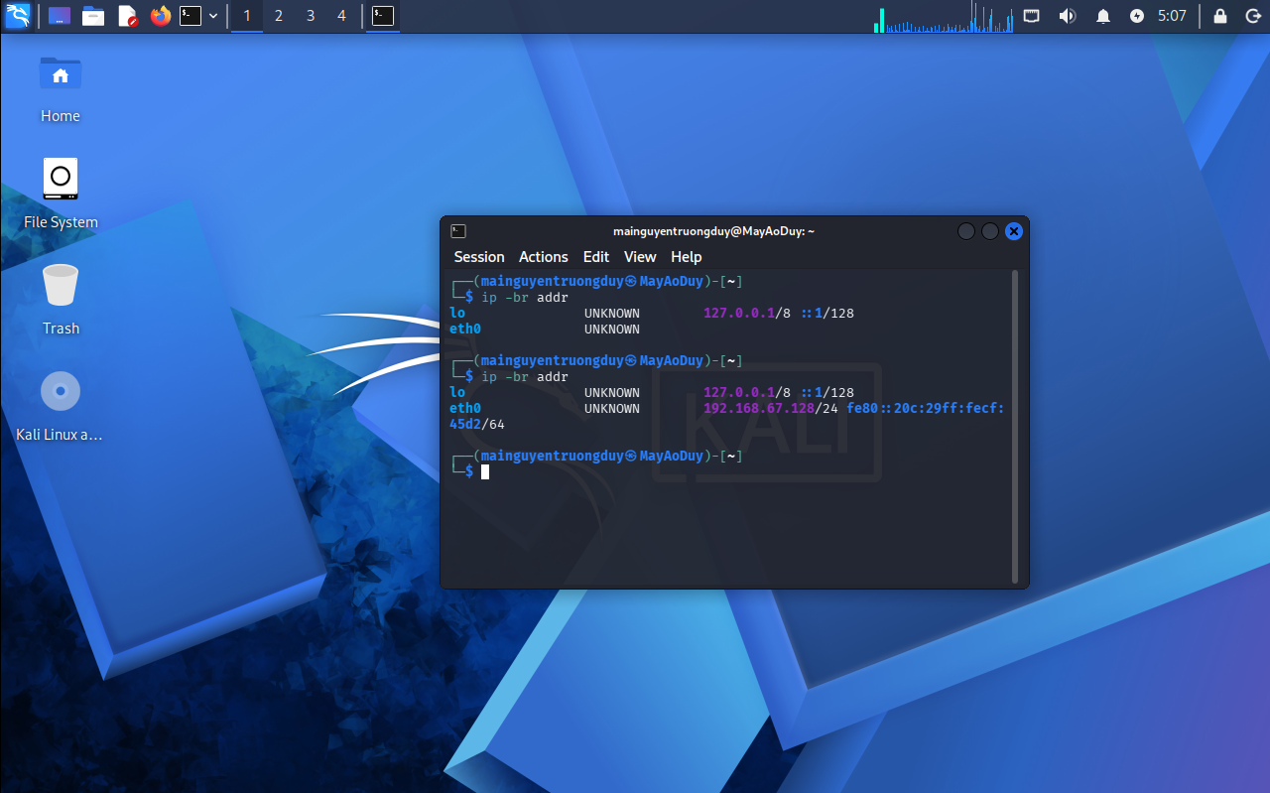
Xác định địa chỉ IP của Windows Server 2025
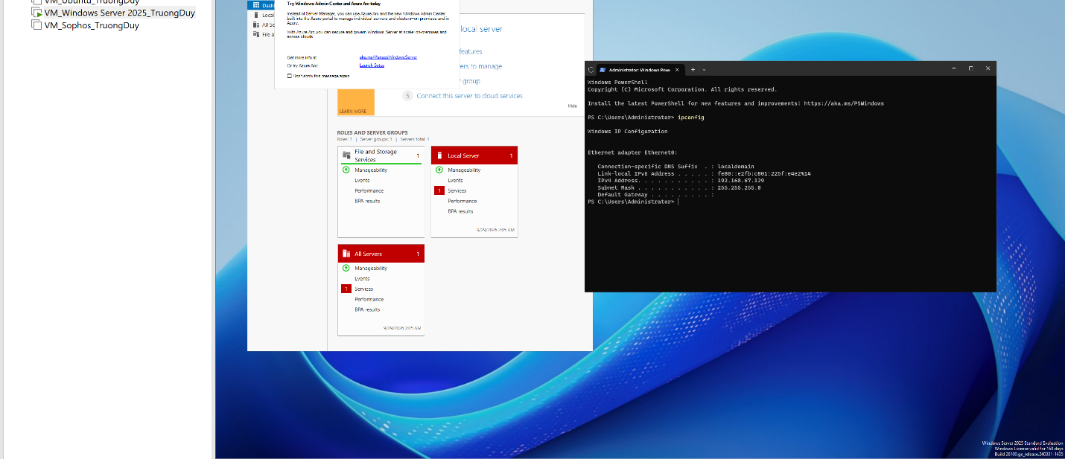
Kiểm tra kết nối trước khi quét
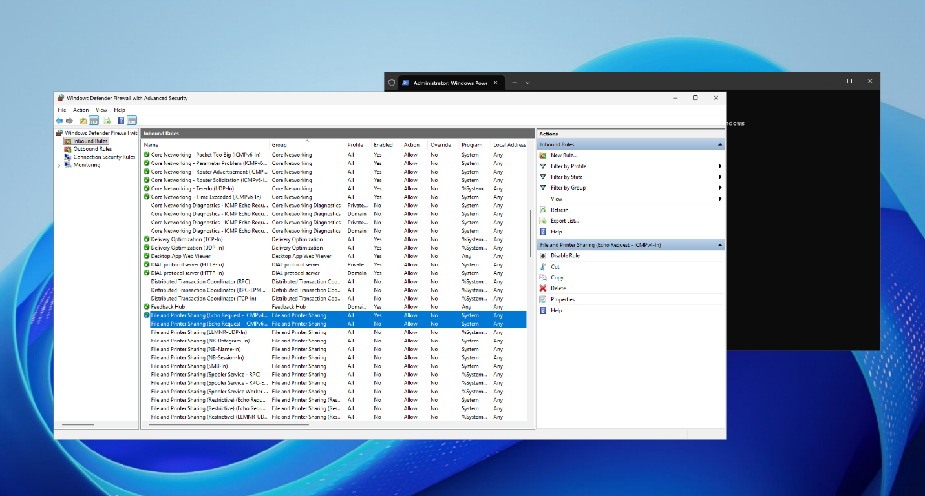
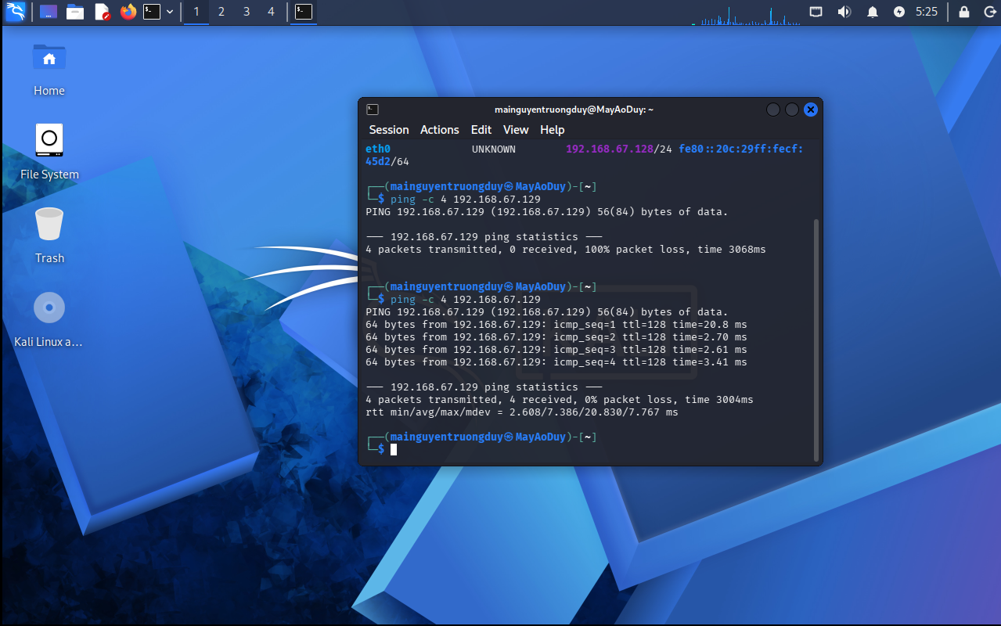
Cài đặt và kiểm tra Nmap trên Kali Linux
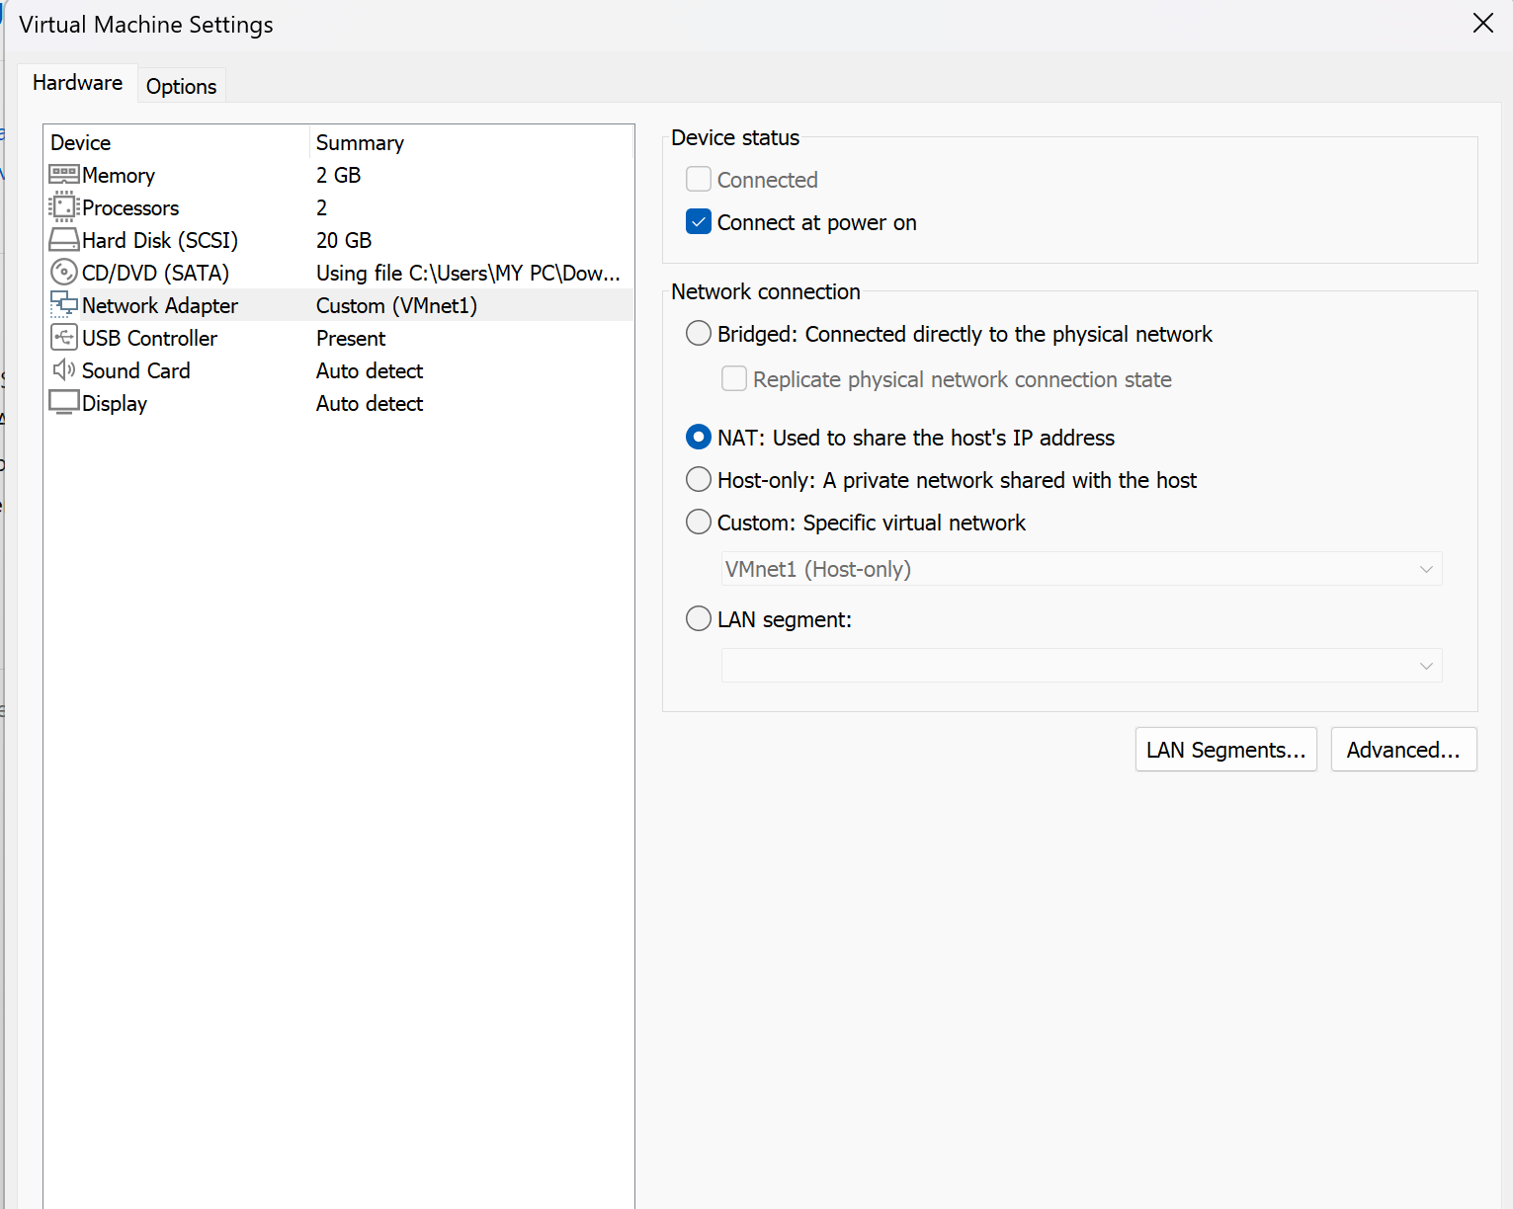
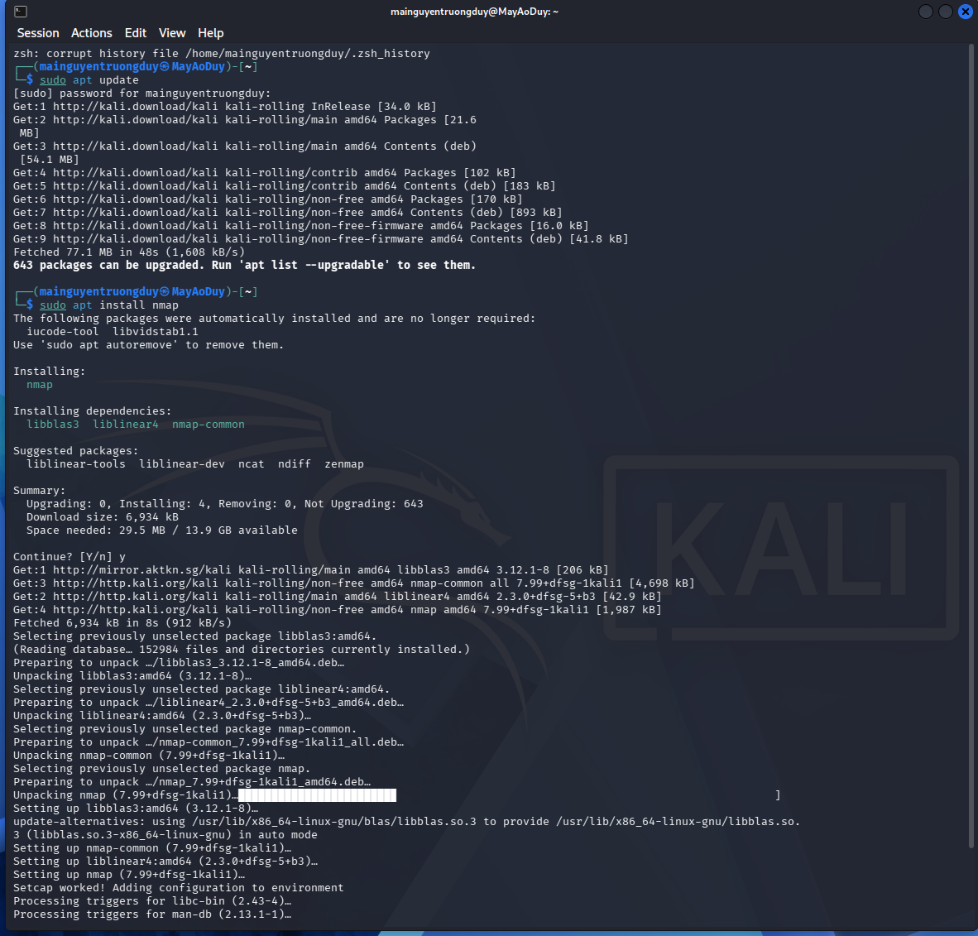
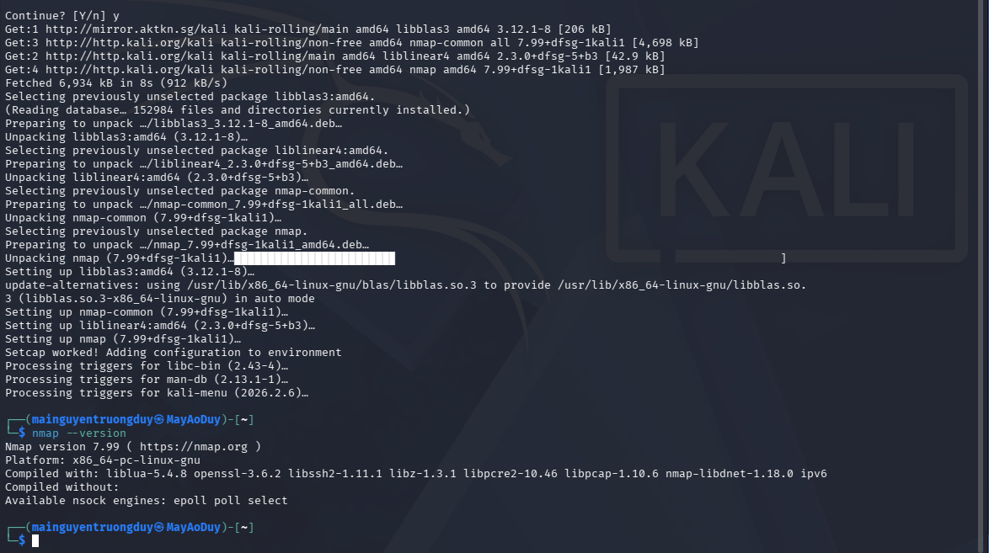
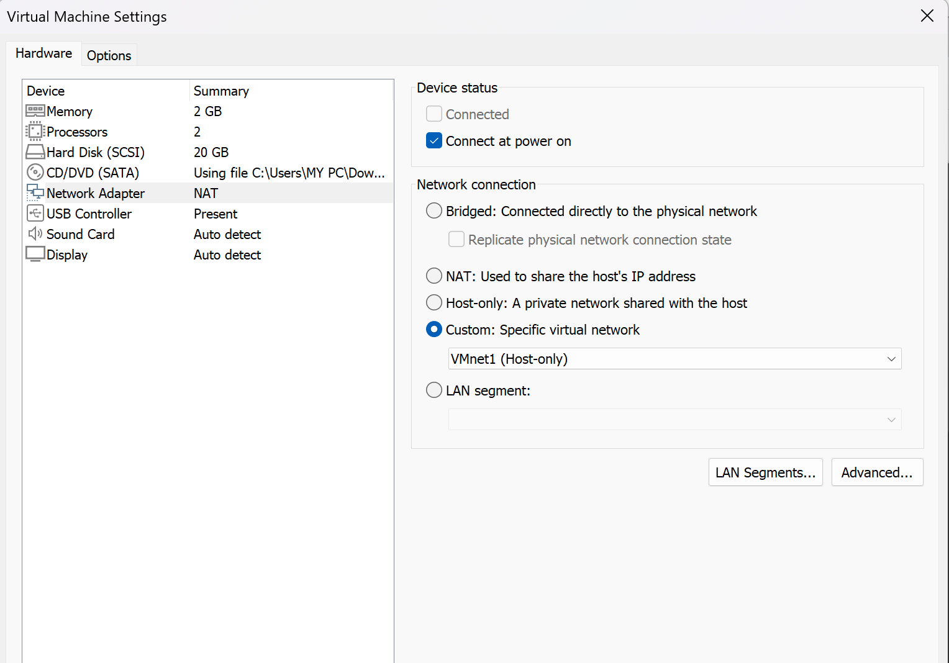
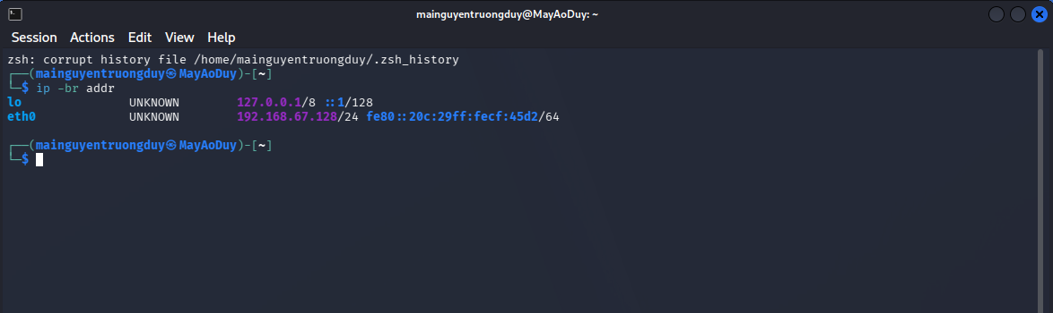
Phát hiện các host đang hoạt động
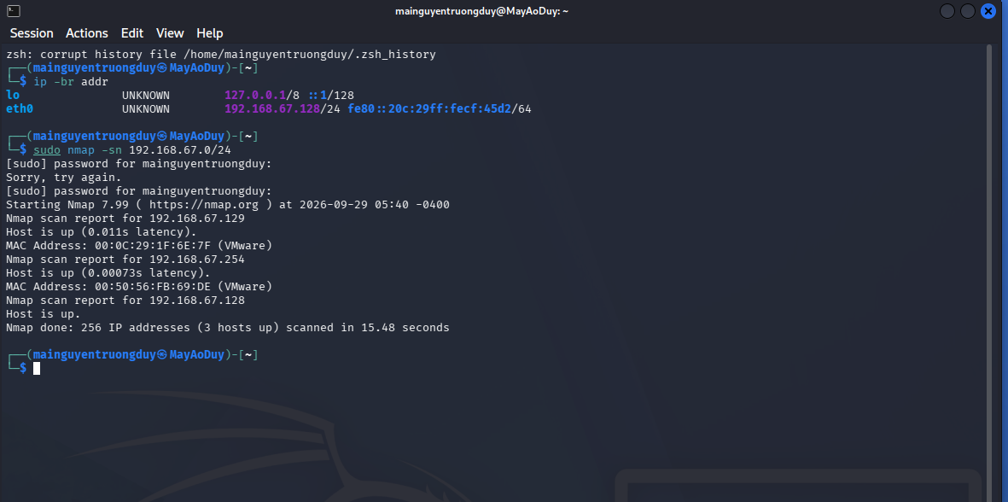
TCP Connect scan (-sT)
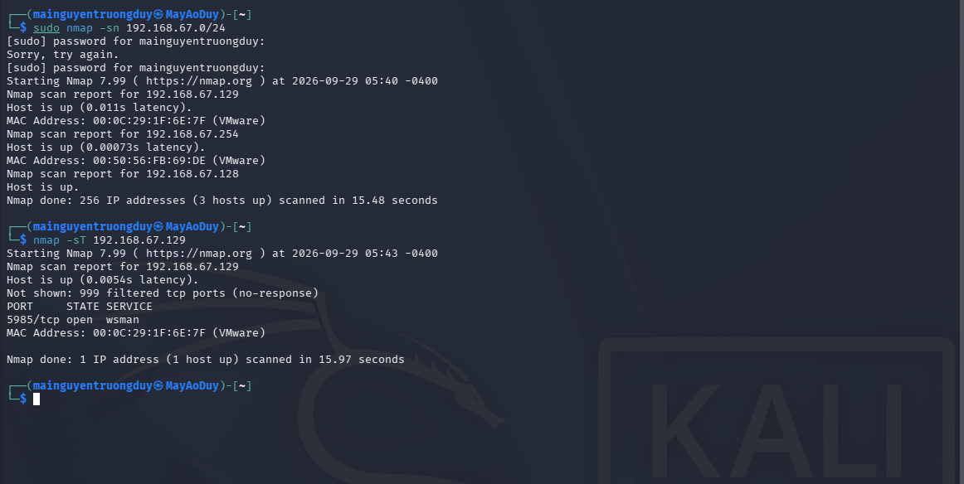
SYN scan (-sS)
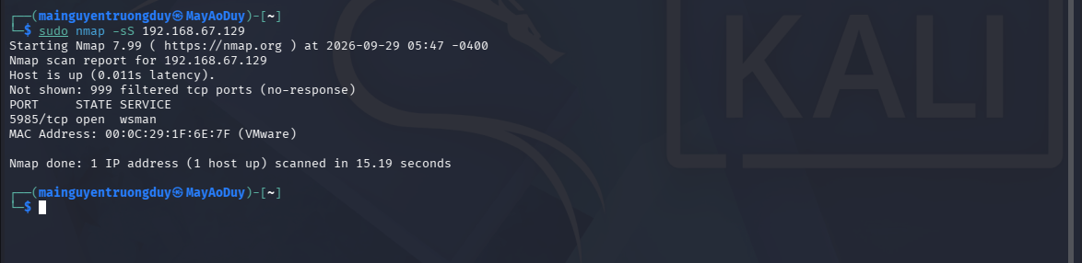
Tiêu chí | -sT | -sS | Nhận xét
Cổng open | 1 | 1 | Giống nhau
Cổng closed | 0 | 0 | Không thấy cổng closed
Cổng filtered | 999 | 999 | Giống nhau
Thời gian quét | 15.97 giây | 15.19 giây | -sS nhanh hơn một chút
Quyền cần thiết | Không cần sudo | Cần sudo/root | -sS cần quyền cao hơn

FIN / Xmas / NULL scan
Kiểu quét | Kết quả | Thời gian
FIN -sF | 1000 open|filtered | 27.24 giây
Xmas -sX | 1000 open|filtered | 26.40 giây
NULL -sN | 1000 open|filtered | 26.97 giây

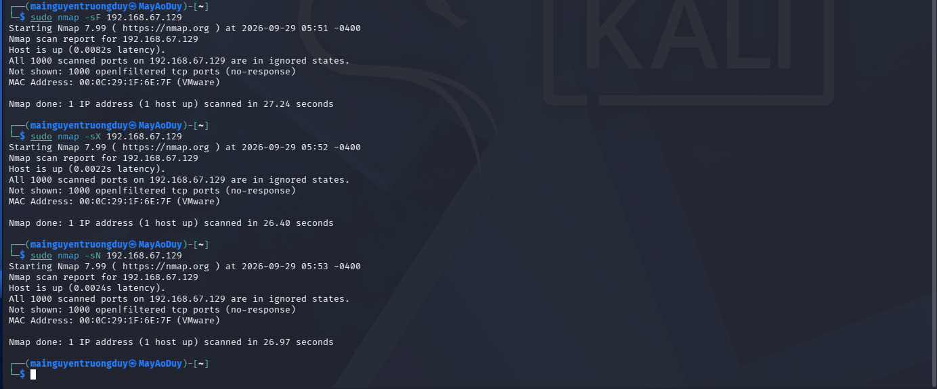
ACK scan
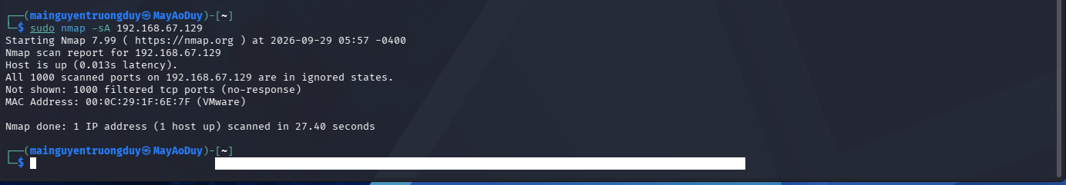
Kỹ thuật | Kết quả chính
SYN -sS | 1 cổng open (5985), 999 filtered
ACK -sA | 1000 filtered

Quét UDP có kiểm soát
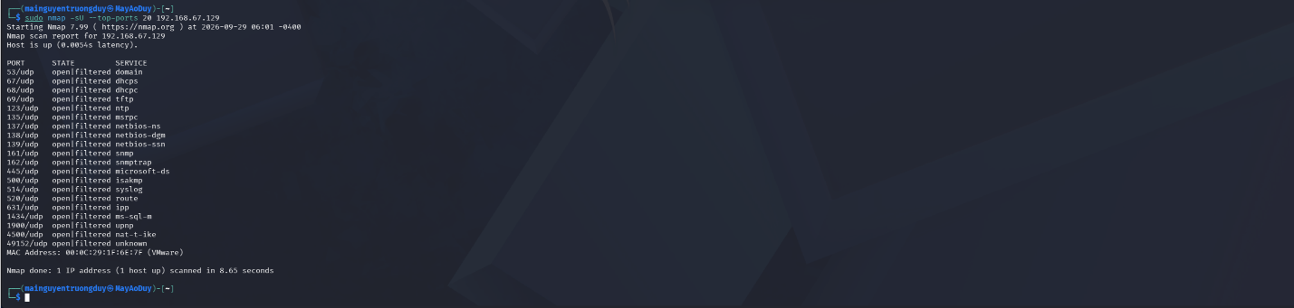
Cổng UDP | Trạng thái | Dịch vụ | Quan sát
53 | open|filtered | domain | Chưa xác định chắc chắn mở
123 | open|filtered | ntp | Có thể mở hoặc bị lọc
161 | open|filtered | snmp | Không có phản hồi rõ ràng
445 | open|filtered | microsoft-ds | Không thể kết luận chỉ từ scan này

Nhận diện phiên bản dịch vụ (-sV)
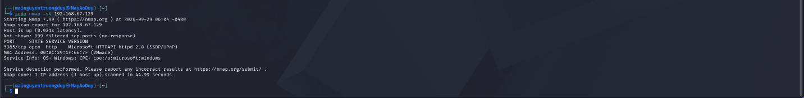
Port | Protocol | Service | Version Nmap phát hiện | Ghi chú
5985 | TCP | HTTP | Microsoft HTTPAPI httpd 2.0 | Dịch vụ đang mở trên máy Windows

Nhận diện hệ điều hành (-O)
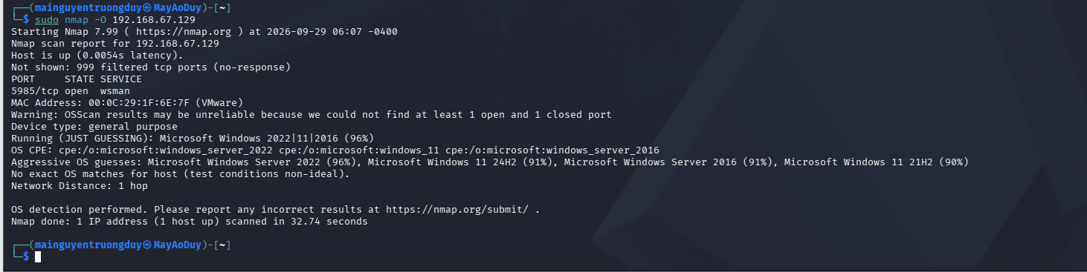
Aggressive scan (-A)
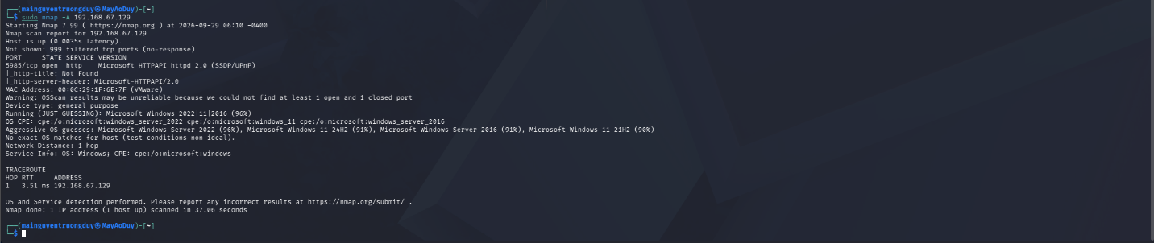
NSE – kiểm tra thông tin và lỗ hổng SMB
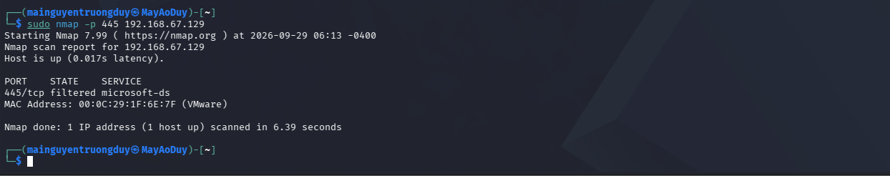
Thu thập thông tin SMB
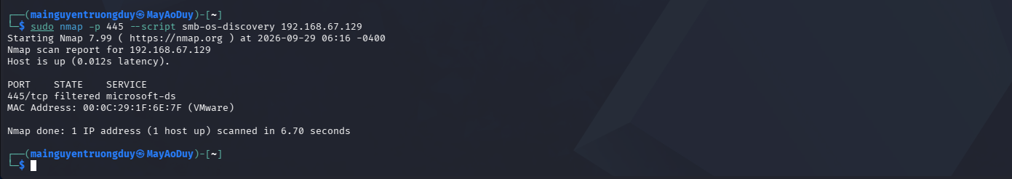
Kiểm tra MS17-010
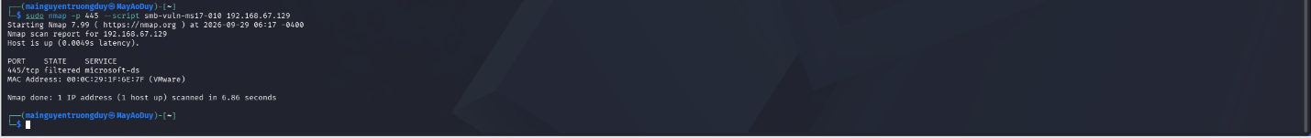
Xuất kết quả và tạo hồ sơ bằng chứng
Xuất kết quả dạng normal text
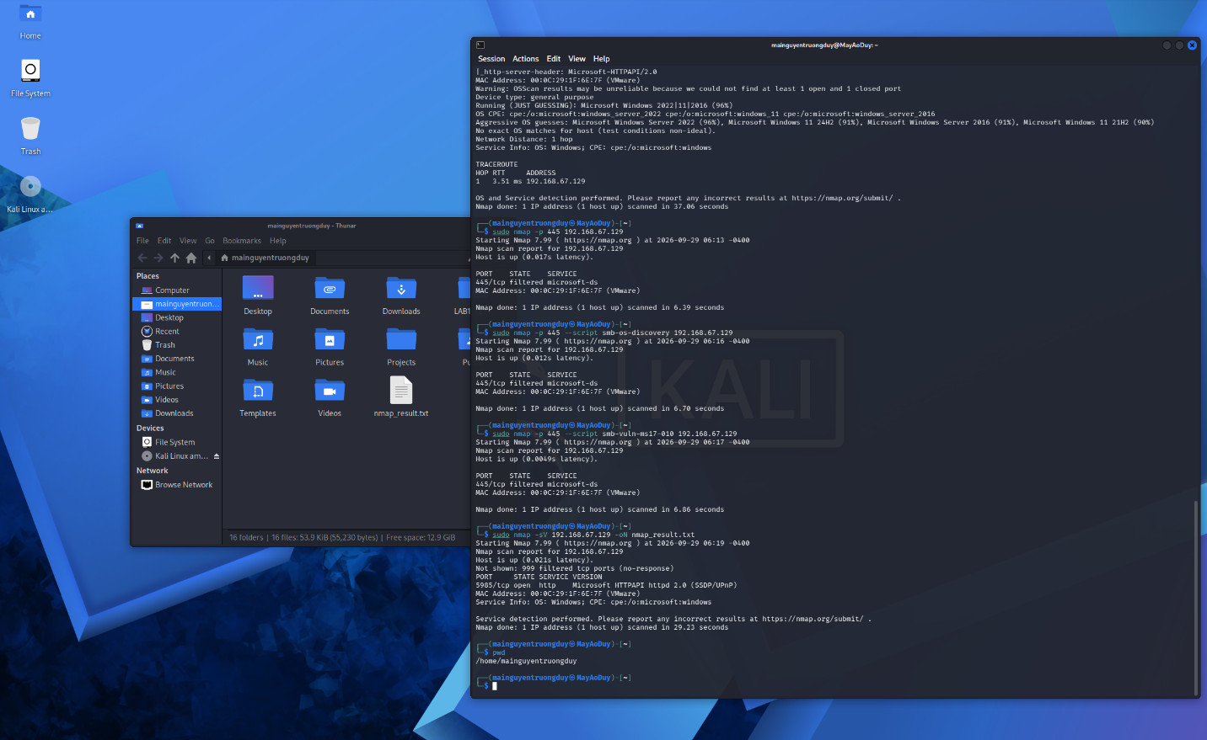
Xuất kết quả dạng XML
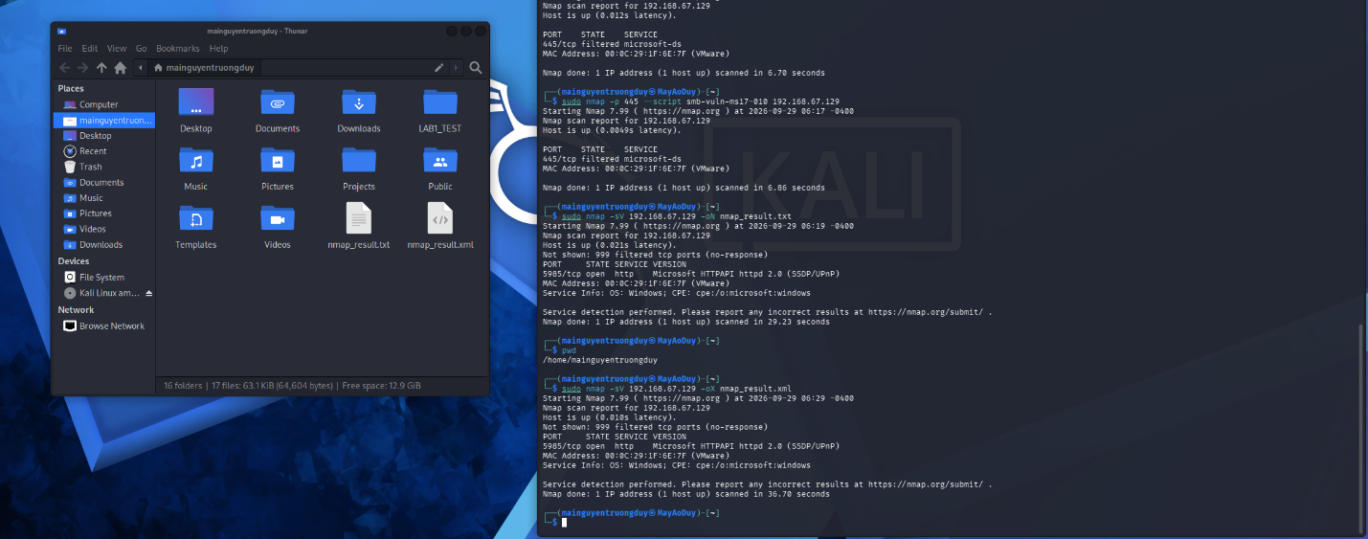
Xuất dạng grepable và lọc nhanh
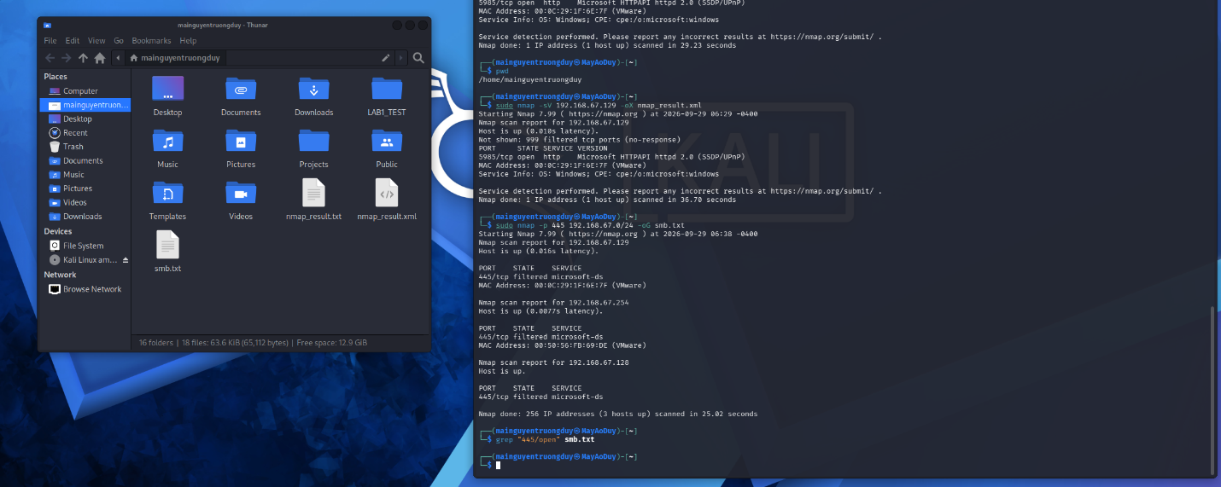
Chuyển XML thành HTML
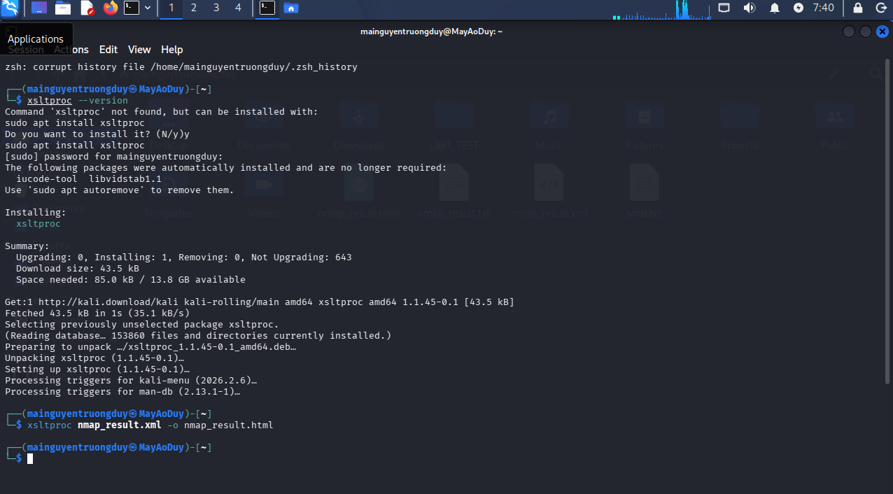
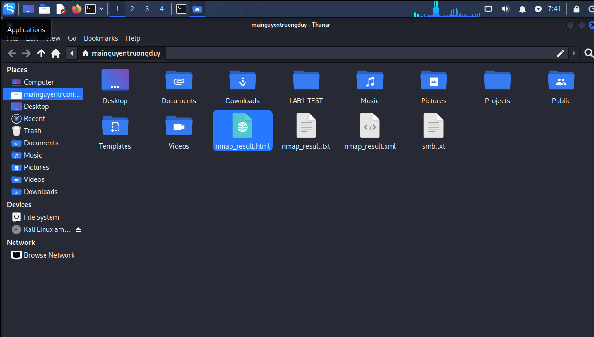
Câu Hỏi Phân Tích
- Sự khác nhau giữa open, closed và filtered là gì? Nêu một tình huống mỗi trạng thái.
Theo em, open là cổng đang mở và có dịch vụ hoạt động, closed là cổng không có dịch vụ chạy, còn filtered là cổng bị chặn nên Nmap không kiểm tra rõ được. Trong bài của em, cổng 5985 là open, còn cổng 445 là filtered.
- Tại sao -sS thường cần quyền cao hơn -sT? Hai kỹ thuật khác nhau ở cơ chế thiết lập kết nối như thế nào?
Theo em hiểu, -sS cần quyền cao hơn vì nó làm việc trực tiếp với gói tin để kiểm tra cổng. Còn -sT dùng cách kết nối TCP bình thường nên dễ chạy hơn và không cần quyền cao như -sS.
- Vì sao FIN/Xmas/NULL có thể cho kết quả khó diễn giải trên một số hệ điều hành hoặc firewall?
Qua phần thực hành, em thấy ba kiểu quét này khá khó đọc vì mỗi máy và tường lửa phản hồi khác nhau. Trong bài của em, cả ba đều hiện open|filtered nên không thể biết chắc cổng đang mở hay đang bị chặn.
- ACK scan trả lời câu hỏi gì khác với SYN scan?
Theo em, SYN scan chủ yếu giúp xem cổng có mở không, còn ACK scan giúp kiểm tra xem tường lửa có đang chặn kết nối hay không.
- Tại sao UDP scan thường chậm và dễ xuất hiện open|filtered?
Qua kết quả thực hành, em thấy UDP thường chậm vì nhiều cổng không trả lời lại. Vì vậy Nmap khó biết cổng đang mở hay bị chặn nên thường hiện open|filtered.
- -sV đóng vai trò gì trong quản lý lỗ hổng? Tại sao chỉ biết port 80 là chưa đủ?
Theo em, -sV giúp biết rõ dịch vụ và phiên bản đang chạy trên cổng. Nếu chỉ biết cổng 80 đang mở thì chưa đủ, vì còn phải biết dịch vụ nào đang chạy mới đánh giá được rủi ro.
- OS fingerprinting có những giới hạn nào? Vì sao không nên coi kết quả -O là tuyệt đối?
Theo nhận xét của em, -O chỉ dự đoán hệ điều hành dựa trên cách máy phản hồi nên có thể không chính xác hoàn toàn. Trong bài của em, Nmap cũng chỉ đưa ra kết quả gần đúng chứ không xác định chính xác.
- NSE script báo timeout có đồng nghĩa “không có lỗ hổng” không? Giải thích.
Theo em là không. Timeout chỉ có nghĩa là script chưa lấy được đủ thông tin hoặc kết nối bị chặn, nên chưa thể kết luận máy có an toàn hay không.
- So sánh before/after hardening: thay đổi nào trong port state chứng minh biện pháp phòng thủ có hiệu lực?
Theo em, nếu trước khi cấu hình bảo mật cổng đang open, nhưng sau đó chuyển thành closed hoặc filtered thì có thể thấy biện pháp phòng thủ đã có tác dụng.
- Nêu ba cấu hình phòng thủ giúp giảm bề mặt tấn công mà không dựa vào “ẩn mình” trước Nmap.
Theo em, có thể tắt các dịch vụ không cần dùng, chỉ mở những cổng thật sự cần thiết và thường xuyên cập nhật hệ điều hành, phần mềm để giảm rủi ro.

